КАРТИННАЯ ГАЛЕРЕЯ.
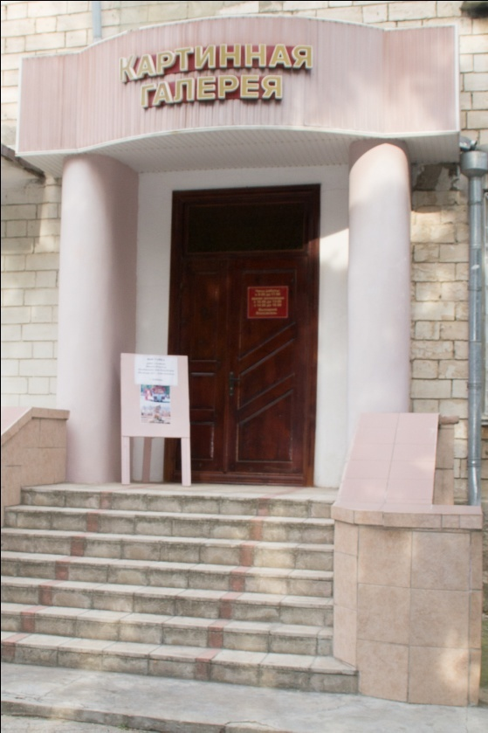
Заведующая картинной галереей Цехмистер Елена Ивановна
тел. 4-09-05
График работы:Пн.-Сб. с 9-00 ч - 17-00 ч
Выходной – воскресенье

Время экспозиции: 10-00 ч – 13-00 ч
14-00 ч – 16-00 ч
Рыбницкая картинная галерея является культурно-просветительным центром, собирающим и экспонирующим предметы материальной и духовной культуры, представляющие историческую, научную, художественную ценность.
В картинной галерее организуются и проводятся стационарные выставки, экспонирующие работы художников, самодеятельных мастеров, специалистов фотографии, учащихся и преподавателей детской школы искусств, художественной школы, студентов, мастеров и художников других городов Приднестровья.

Историческая справка.
7 октября 1988 года в Рыбницком городском Дворце культур был открыт выставочный зал. Затем, в целях совершенствования пропаганды изобразительного искусства, создания фонда картин и предметов прикладного искусства на базе этого зала с 1 января 1991 года была создана картинная галерея.
Выставочные экспозиции, подготовка и оформление демонстрационного материала к культурно- массовым, зрелищным мероприятиям является хорошим подспорьем визуального плана.
Посещение картинной галереи (входная плата)
- для взрослых – 1 билет – 4,80 руб.
- для детей – 1 билет – 4,30 руб.

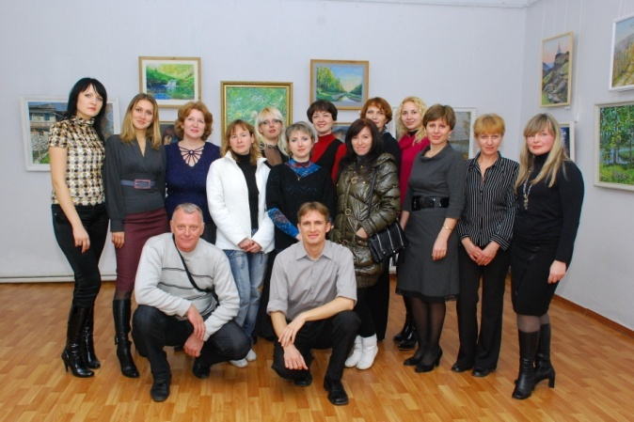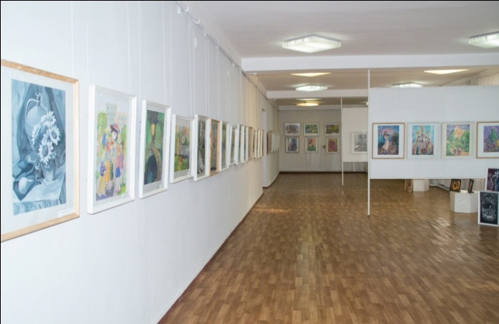
Картинная галерея - активный участник Республиканских выставок. Умелую организацию стационарных и передвижных выставок картинная галерея сочетает с научно-просветительской работой.
